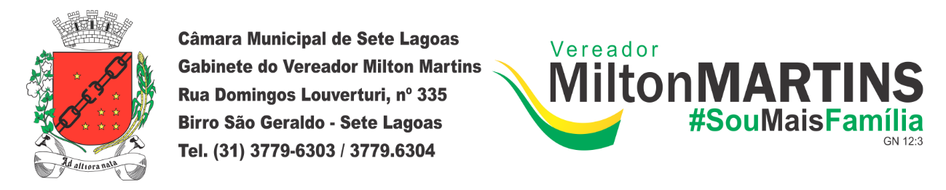

ANTEPROJETO DE LEI Nº /2020
“PROÍBE O MANUSEIO, A UTILIZAÇÃO, A QUEIMA E A SOLTURA DE FOGOS DE ESTAMPIDOS E DE ARTIFÍCIOS, ASSIM COMO DE QUAISQUER ARTEFATOS PIROTÉCNICOS DE EFEITO SONORO RUIDOSO NO MUNICÍPIO DE SETE LAGOAS, E DÁ OUTRAS PROVIDÊNCIAS.”

Art. 1º Fica proibido o manuseio, a utilização, a queima e a soltura de fogos de estampidos e de artifícios, assim como de quaisquer artefatos pirotécnicos de efeito sonoro ruidoso em todo o território do Município de Sete Lagoas.
Parágrafo único. Excetuam-se da regra prevista no “caput” deste artigo os fogos de vista, assim denominados aqueles que produzem efeitos visuais sem estampido, assim como os similares que acarretam barulho de baixa intensidade.

Art. 2º A proibição a que se refere esta lei estende-se a todo o Município, em recintos fechados e abertos, áreas públicas e locais privados.

Art. 3º O descumprimento ao disposto nessa lei acarretará ao infrator a imposição de multa na monta de R$ 2.000,00 (dois mil reais), valor que será dobrado na hipótese de reincidência, entendendo-se como reincidência o cometimento da mesma infração num período inferior a 30 (trinta) dias.
Parágrafo único. A multa de que trata o “caput” deste artigo será atualizada anualmente pela variação do índice de Preços ao Consumidor Amplo — IPCA, apurado pelo Instituto Brasileiro de Geografia e Estatística — IBGE, acumulada no exercício anterior, sendo que, no caso de extinção deste índice, será adotado outro a ser criado por legislação federal que reflita e reponha o poder aquisitivo da moeda.

Art. 4º As despesas decorrentes da execução desta lei correrão por conta das dotações orçamentárias próprias, suplementadas se necessário.

Art. 5º O Poder Executivo regulamentará a presente lei no prazo de 90 (noventa) dias, contados da data de sua publicação.

Art. 6º Esta lei entra em vigor na data de sua publicação, revogadas as disposições em contrário.

Sala das Sessões, 02 de janeiro de 2020.
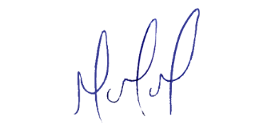
MILTON MARTINS
VEREADOR

J U S T I F I C A T I V A:

Os fogos de artifício são responsáveis pelos mais variados tipos de acidentes, causando lesões, mutilações, deficiências e até mesmo mortes. Se isso não fosse bastante, as explosões são responsáveis também por causarem uma excessiva perturbação aos idosos, crianças, animais, autistas e tantos outros. Segundo especialistas, o ouvido humano suporta até 80 decibéis e uma queima de fogos, produz sons de até 140 decibéis. Com o objetivo de proteger estes, é necessário que discutamos com a comunidade e com seus representantes uma solução legislativa que solucione ou que ao menos amenize os graves problemas causados pelo uso e manuseio de fogos de artifício.

Desta forma, segue anteprojeto de lei que visa proibir o comércio, uso e manuseio de fogos de artificio e rojões com efeito sonoro, que se aprovado como é apresentado permitirá no âmbito do nosso município apenas o comércio e a soltura de fogos visuais, que trazem luzes e cores, sem estampido.

O anteprojeto de lei compreende locais públicos e privados, sejam abertos ou fechados, e prevê multa R$ 2.000,00 (dois mil reais), a quem desrespeitá-la, o valor será dobrado em caso de reincidência.

É relevante citar também que, a proposta vai ao encontro de solicitações que recebemos de munícipes, de instituições de saúde e assistência e de entidades protetora de animais, assim o presente projeto visa o bem-estar de todos, mas com um olhar especial aos animais, idosos, doentes, autistas e crianças.

Não é fácil quebrar tradições, mas os sérios problemas causados pela poluição sonora dos fogos com estampido e rojões exige uma mudança cultural, que aliás, se espera pela natural evolução de hábitos e otimização destes em favor da coletividade, no caso, sem retirar a beleza dos que esperam um espetáculo principalmente durante grandes festas como Réveillon, pois o que alegra e embeleza estas festas não é o barulho, mas o colorido dos fogos ornamentais que fazem as pessoas sorrirem, buscarem os pontos para usarem como mirantes e registrarem estes momentos.

Assim, o objetivo desta proposta, é valorizar a saúde e o bem-estar social, para humanos e animais, de forma ética, buscando alternativas eficazes para melhorias em nosso convívio, e minimização de problemas da nossa realidade, respeitando o compromisso assumido com a comunidade e cumprindo com nosso papel de legislador. Conto com a colaboração dos nobres pares para a discussão e aprovação desta proposta de projeto de lei.

